МИНИСТЕРСТВО НАУКИ И ОБРАЗОВАНИЯ АЗЕРБАЙДЖАНСКОЙ РЕСПУБЛИКИ

Бакинский государственный университет ADNSU
Факультет информационных технологий
Кафедра «вэб системы и технологии»

КУРСОВАЯ РАБОТА

на тему:

«Разработка онлайн информационной системы для фирмы туристических услуг»

Выполнил: студент 3-го курса
Группы: 680.23
Сулемайнов Теймур

Научные руководители:
Халилов Матлаб
Алиев Джамиль
Баку — 2024

СОДЕРЖАНИЕ

Введение ........................................................................................................4

Глава 1. Теоретические основы разработки информационных систем для туристической фирмы ……………………………………………………..6
§ 1.1 Понятие и классификация информационных систем .......................6
§ 1.2 Веб-технологии, применяемые при разработке сайта ......................7
1.2.1 Язык разметки HTML5 .....................................................................7
1.2.2 Каскадные таблицы стилей CSS3 ....................................................8
1.2.3 Язык программирования JavaScript ...............................................9
§ 1.3 Адаптивный дизайн и принципы UX-проектирования ..................10
§ 1.4 Особенности разработки веб-систем в туризме ..............................11

Глава 2. Практическая разработка веб-сайта «ВояжСервис» ..................12
§ 2.1 Архитектура и структура проекта ...................................................12
§ 2.2 Разработка таблицы стилей (style.css) ............................................13
§ 2.2.1 Подключение шрифтов и CSS-переменные……………………..14
§ 2.3 Разработка главной страницы (index.html) .....................................17
§ 2.4 Разработка страницы услуг (services.html) .....................................19
§ 2.5 Разработка страницы информационной системы (system.html) ....20
§ 2.6 Разработка страницы контактов (contacts.html) ..............................21
§ 2.7 JavaScript-модули сайта ...................................................................22
2.7.1 Главный модуль (main.js) ...............................................................22
2.7.2 Модуль фильтрации услуг (services.js) .........................................24
2.7.3 Модуль информационной системы (system.js) .............................25
2.7.4 Модуль обратной связи (contacts.js) ..............................................27

Глава 3. Результаты разработки ................................................................29
§ 3.1 Описание разработанного веб-сайта ...............................................29
§ 3.2 Тестирование и проверка работоспособности ................................30
§ 3.3 Оценка результатов и достижение поставленных целей ................31

Заключение ..................................................................................................33
Скриншоты разработанного веб-сайта…………………………………..35

ВВЕДЕНИЕ

Современная туристическая отрасль переживает период глубокой цифровой трансформации. Клиенты всё чаще предпочитают самостоятельно выбирать и бронировать туры онлайн, не посещая офис агентства. В этих условиях наличие профессионального веб-сайта с интегрированной информационной системой становится не просто конкурентным преимуществом, а необходимым условием выживания туристического бизнеса.
Актуальность настоящей курсовой работы обусловлена необходимостью автоматизации ключевых бизнес-процессов туристической фирмы «ВояжСервис» (г. Баку, ул. Низами, д. 46), включая приём заявок, управление базой клиентов, публикацию каталога туров и организацию обратной связи. Создание полноценного веб-сайта с онлайн-функциональностью позволяет существенно снизить нагрузку на менеджеров, расширить географию клиентуры и повысить качество обслуживания.
Целью курсовой работы является разработка многостраничного веб-сайта туристической фирмы с онлайн информационной системой, реализованного на технологиях HTML5, CSS3 и JavaScript без использования сторонних фреймворков.
Для достижения поставленной цели в работе решаются следующие задачи:
— изучить теоретические основы веб-разработки и принципы построения информационных систем для сферы туризма;
— разработать структуру и дизайн четырёхстраничного веб-сайта;
— реализовать адаптивную вёрстку с применением CSS-переменных, Flexbox и CSS Grid;
— разработать интерактивные JavaScript-модули: систему фильтрации туров, табы, аккордеон, прогресс-бары, валидацию форм;
— обеспечить корректную работу сайта на всех современных браузерах и устройствах.
Объектом исследования выступает процесс автоматизации деятельности туристической фирмы посредством веб-технологий. Предмет исследования — методы и инструменты разработки клиентской части веб-приложения на основе чистых HTML5, CSS3 и JavaScript.
Практическая значимость работы заключается в том, что разработанный веб-сайт может быть непосредственно использован туристической фирмой для расширения своего присутствия в сети Интернет и автоматизации работы с клиентами.
Структура курсовой работы включает введение, три главы, заключение и список использованных источников.

ГЛАВА 1. ТЕОРЕТИЧЕСКИЕ ОСНОВЫ РАЗРАБОТКИ ИНФОРМАЦИОННЫХ СИСТЕМ ДЛЯ ТУРИСТИЧЕСКОЙ ФИРМЫ

§ 1.1 Понятие и классификация информационных систем

Информационная система (ИС) — это организационно-техническая система, обеспечивающая выполнение информационных процессов: сбор, хранение, обработку, передачу и представление информации для достижения целей организации. Согласно ГОСТ 34.003-90, информационная система — это система, предназначенная для хранения, поиска и обработки информации и соответствующие организационные ресурсы.
В контексте туристической деятельности информационные системы подразделяются на несколько основных классов. Глобальные распределительные системы (GDS) — крупнейшие ИС, объединяющие авиакомпании, отели и прочих поставщиков туристических услуг. К ним относятся Amadeus, Sabre и Galileo. Системы управления туристической деятельностью (TMS) — специализированные программные комплексы для автоматизации работы турагентства или туроператора. Корпоративные сайты с интегрированными ИС — веб-системы, сочетающие публичный интерфейс для клиентов и административную панель для менеджеров.
Последний тип является наиболее доступным для малого и среднего бизнеса и именно он реализован в данной курсовой работе. Онлайн информационная система туристической фирмы «ВояжСервис» представляет собой веб-сайт, который выполняет следующие функции: публикация каталога туров с описаниями и ценами; онлайн-бронирование через форму обратной связи; предоставление контактной информации; описание самой системы и её возможностей.
С точки зрения архитектуры разработанная ИС относится к клиентскому типу (client-side), то есть вся логика выполняется в браузере пользователя без обращения к серверу баз данных. Это позволяет запускать сайт непосредственно из файловой системы (открытием файла index.html) без необходимости настройки серверной инфраструктуры, что особенно важно для демонстрации прототипа.
Преимущества онлайн информационной системы для туристической фирмы очевидны. Во-первых, клиент может получить полную информацию о турах в любое время суток без необходимости звонить или посещать офис. Во-вторых, менеджеры освобождаются от рутинных операций и могут сосредоточиться на качественном обслуживании. В-третьих, автоматизированная система исключает человеческий фактор при первичной обработке заявок. Наконец, в-четвёртых, онлайн-присутствие значительно расширяет географию потенциальных клиентов.
По данным Международной ассоциации туризма UNWTO, более 72% туристов в возрасте от 18 до 45 лет предпочитают искать и бронировать туры через интернет. Для азербайджанского рынка этот показатель также неуклонно растёт в последние годы, что делает создание онлайн-системы для туристической фирмы не просто желательным, но необходимым шагом.

§ 1.2 Веб-технологии, применяемые при разработке сайта

Разработка современного веб-сайта опирается на три базовые технологии: HTML5 (структура), CSS3 (внешний вид) и JavaScript (поведение). Данная триада является стандартом веб-разработки и поддерживается всеми современными браузерами без установки дополнительных плагинов.

1.2.1 Язык разметки HTML5

HTML (HyperText Markup Language) — стандартный язык разметки для создания веб-страниц. Версия HTML5, принятая консорциумом W3C в 2014 году, привнесла значительные улучшения по сравнению с предыдущими версиями. Ключевые особенности HTML5 включают семантические элементы, расширенные возможности форм и нативную мультимедийную поддержку.
Семантические элементы HTML5 позволяют придать смысловое значение структурным блокам страницы. В данном проекте используются следующие семантические теги: <nav> для навигационного меню, <section> для тематических разделов страницы, <header> для верхней части страниц, <footer> для нижнего колонтитула, <article> для самостоятельных блоков содержимого. Применение семантической разметки улучшает доступность сайта для вспомогательных технологий (скринридеров), а также положительно влияет на индексацию поисковыми системами.
Новые возможности форм HTML5 использованы на странице контактов: атрибуты type='email', type='tel', required, autocomplete обеспечивают базовую браузерную валидацию и улучшают пользовательский опыт на мобильных устройствах, где при вводе телефона автоматически появляется цифровая клавиатура.

1.2.2 Каскадные таблицы стилей CSS3

CSS3 (Cascading Style Sheets, версия 3) — язык описания внешнего вида HTML-документов. В данной курсовой работе применяется широкий спектр возможностей CSS3, которые делают сайт современным и профессиональным.
CSS-переменные (Custom Properties) — одна из наиболее мощных возможностей современного CSS. В файле style.css определены переменные в блоке :root, которые содержат цвета, тени, скругления и размеры. Это обеспечивает единообразие дизайна и позволяет изменять всю цветовую схему сайта, редактируя лишь несколько строк кода.
CSS Grid и Flexbox — современные системы компоновки. Grid применяется для многоколоночных сеток карточек туров, секции статистики и подвала. Flexbox используется для выравнивания элементов внутри навбара, карточек и кнопок. Совместное применение этих технологий позволяет создавать сложные адаптивные макеты без сторонних CSS-фреймворков.
CSS-анимации и переходы обеспечивают плавный пользовательский опыт. Директива @keyframes применена для анимации скролл-индикатора на главной странице. Свойство transition использовано на всех интерактивных элементах — кнопках, карточках, навигационных ссылках — для создания плавных hover-эффектов. Media queries (@media) обеспечивают адаптивность сайта для экранов шириной от 480px (смартфоны) до 1200px+ (широкоформатные мониторы).

1.2.3 Язык программирования JavaScript

JavaScript — единственный полноценный язык программирования, встроенный в браузер. В данном проекте используется синтаксис ES6+ (ECMAScript 2015 и новее), включая стрелочные функции, деструктуризацию, шаблонные строки и const/let вместо var.
Ключевой веб-API, применённый в проекте, — IntersectionObserver. Этот интерфейс позволяет асинхронно отслеживать пересечение элементов страницы с областью просмотра (viewport). В main.js он используется для запуска CSS-анимаций появления элементов при прокрутке, а также для активации счётчиков статистики и прогресс-баров. Преимущество IntersectionObserver перед традиционным обработчиком события scroll заключается в значительно лучшей производительности: браузер самостоятельно управляет наблюдением, не загружая главный поток обработчиками.
DOM-манипуляции (Document Object Model) используются повсеместно: classList.add/remove/toggle для переключения CSS-классов, style.maxHeight для анимированного раскрытия аккордеона и деталей туров, appendChild для сортировки карточек путём их физического перемещения в DOM.
Регулярные выражения (RegExp) применены в модуле contacts.js для валидации email-адреса (/^[^\s@]+@[^\s@]+\.[^\s@]+$/), а также для очистки телефонного номера от нецифровых символов при форматировании маски ввода.

§ 1.3 Адаптивный дизайн и принципы UX-проектирования

Адаптивный (responsive) веб-дизайн — подход к разработке, при котором веб-сайт корректно отображается на экранах любого размера: от мобильных телефонов до широкоформатных мониторов. Термин введён Итаном Маркоттом в 2010 году. Основу адаптивного дизайна составляют гибкие сетки, гибкие медиафайлы и CSS-медиазапросы.
В данном проекте адаптивность реализована через систему CSS-медиазапросов с тремя контрольными точками: 480px (малые смартфоны), 768px (смартфоны и планшеты) и 1024px (небольшие ноутбуки и большие планшеты). При ширине экрана менее 768px трёхколоночные сетки карточек сворачиваются в одну колонку, навигационное меню превращается в выдвижное (бургер-меню), а горизонтальные секции перестраиваются в вертикальный стек.
Функция CSS clamp() применяется для реализации отзывчивой типографики без медиазапросов: размер заголовков автоматически масштабируется в заданном диапазоне в зависимости от ширины экрана. Например, h1 { font-size: clamp(2.2rem, 5vw, 3.8rem) } означает: минимум 2.2rem, максимум 3.8rem, а в промежутке — 5% от ширины окна.
С точки зрения UX (User Experience), при проектировании сайта соблюдались следующие принципы: контраст текста (отношение контрастности не менее 4.5:1 для основного текста в соответствии с WCAG 2.1); визуальная иерархия через размеры шрифтов и насыщенность; консистентность — единый стиль кнопок, карточек и цветовой палитры на всех страницах; обратная связь — все интерактивные элементы имеют hover-состояния и переходы.

§ 1.4 Особенности разработки веб-систем в туризме

Туристический веб-сайт имеет специфические требования, отличающие его от корпоративных сайтов других отраслей. Первостепенную роль играют визуальные материалы: высококачественные фотографии туристических направлений являются важнейшим инструментом продаж. В данном проекте изображения загружаются с платформы Unsplash — одного из крупнейших бесплатных фотостоков.
Каталог туров требует развитой системы фильтрации и сортировки. Пользователь должен иметь возможность быстро найти тур, соответствующий его предпочтениям по категории отдыха, бюджету и продолжительности. В разработанном сайте реализована фильтрация по четырём категориям (пляжный отдых, экскурсионные, активный отдых, оздоровительные) и сортировка по пяти параметрам, включая цену и продолжительность.
Форма обратной связи — критически важный элемент туристического сайта. Клиент должен иметь возможность быстро задать вопрос или оставить заявку. Разработанная форма на странице contacts.html включает реального времени валидацию всех полей с информативными сообщениями об ошибках, маску для ввода телефонного номера, выбор интересующего направления из выпадающего списка и имитацию отправки с анимацией и подтверждающим сообщением.
Доверие и конверсия — ключевые маркетинговые показатели туристического сайта. Для их повышения на сайте применяются счётчики социальных доказательств (1200+ клиентов, 98% положительных отзывов), блок преимуществ компании, анимированные прогресс-бары, показывающие эффективность информационной системы, а также чёткое указание контактных данных и режима работы офиса.

ГЛАВА 2. ПРАКТИЧЕСКАЯ РАЗРАБОТКА ВЕБ-САЙТА «ВОЯЖСЕРВИС»

§ 2.1 Архитектура и структура проекта

Проект организован в соответствии с принципом разделения ответственности (Separation of Concerns): HTML-файлы содержат структуру, CSS-файл — стилизацию, JavaScript-файлы — поведение. Все файлы сгруппированы по типу в соответствующие директории.
Структура файлов проекта:

travel-site/
├── index.html — главная страница
├── services.html — страница услуг и туров
├── system.html — страница информационной системы
├── contacts.html — страница контактов
├── css/
│ └── style.css — единый файл стилей (1658 строк)
└── js/
├── main.js — общие функции (навбар, анимации)
├── services.js — фильтрация и сортировка туров
├── system.js — табы, прогресс-бары, аккордеон
└── contacts.js — валидация формы, маска телефона

Данная структура обеспечивает следующие преимущества. Единый CSS-файл позволяет браузеру загружать стили одним HTTP-запросом, что ускоряет первую загрузку страницы. Разделение JavaScript по страницам позволяет подключать только необходимый код на конкретной странице, уменьшая объём загружаемого JavaScript. Понятная иерархия директорий облегчает дальнейшую поддержку и развитие проекта.
Технологический стек проекта не предполагает использования серверных технологий, сборщиков или пакетных менеджеров. Это обеспечивает нулевые требования к инфраструктуре: сайт запускается простым открытием файла index.html в браузере. Такой подход является осознанным выбором для данного учебного проекта и позволяет сосредоточиться на изучении базовых веб-технологий.

§ 2.2 Разработка таблицы стилей (style.css)

Файл style.css является центральным стилевым документом всего проекта. Он состоит из 1658 строк и структурирован по тематическим блокам, разделённым комментариями. Рассмотрим ключевые разделы файла.

2.2.1 Подключение шрифтов и CSS-переменные

В начале файла подключаются два шрифта с Google Fonts: «Cormorant Garamond» (элегантная антиква для заголовков) и «Jost» (геометрический гротеск для основного текста). Затем следует блок CSS-переменных в псевдоклассе :root:

@import url('https://fonts.googleapis.com/css2?family=Cormorant+Garamond:
ital,wght@0,300;0,400;0,500;0,600;0,700;1,400;1,600
&family=Jost:wght@300;400;500;600;700&display=swap');

:root {
/* Основная цветовая палитра */
--navy: #0f1f3d; /* Тёмно-синий — основной */
--navy-mid: #1e3a5f; /* Средний синий */
--navy-light: #2e527f; /* Светлый синий */
--gold: #b8963e; /* Золотой — акцентный */
--gold-light: #d4af5a; /* Светлое золото */
--gold-pale: #f0e4c4; /* Бледное золото */
--cream: #f9f6f0; /* Тёплый кремовый фон */
--cream-dark: #f0ece3; /* Тёмный кремовый */
--white: #ffffff;
--gray-200: #e8e3db; /* Граница элементов */
--gray-600: #5c5650; /* Вторичный текст */
--text: #1a1510; /* Основной текст */

/* Тени */
--shadow-sm: 0 2px 8px rgba(15, 31, 61, 0.07);
--shadow-md: 0 4px 20px rgba(15, 31, 61, 0.12);
--shadow-lg: 0 8px 40px rgba(15, 31, 61, 0.16);
--shadow-xl: 0 16px 64px rgba(15, 31, 61, 0.22);

/* Скругления */
--radius-sm: 6px;
--radius: 12px;
--radius-lg: 20px;
--radius-xl: 32px;

/* Переходы */
--ease: 0.3s ease;
--navbar-h: 78px; /* Высота навбара */
--container: 1200px; /* Максимальная ширина */
}

2.2.2 Стили навигационной панели

Навигационная панель использует фиксированное позиционирование и меняет фон при прокрутке страницы — для этого через JavaScript добавляется класс .scrolled:

.navbar {
position: fixed;
top: 0; left: 0; right: 0;
z-index: 1000;
height: var(--navbar-h);
transition: all var(--ease);
}
.navbar.transparent { background: transparent; }
.navbar.scrolled {
background: rgba(10, 20, 42, 0.96);
backdrop-filter: blur(14px);
box-shadow: 0 2px 24px rgba(0,0,0,0.22);
}

.nav-link {
font-size: 0.82rem;
font-weight: 600;
text-transform: uppercase;
color: rgba(255,255,255,0.75);
position: relative;
transition: color var(--ease);
}
.nav-link::after {
content: '';
position: absolute;
bottom: -4px; left: 0;
width: 0; height: 2px;
background: var(--gold);
transition: width var(--ease);
}
.nav-link:hover::after { width: 100%; }

2.2.3 Стили Hero-секции и кнопок

Hero-секция занимает всю высоту экрана и содержит фоновое изображение с градиентным оверлеем. Применяется эффект параллакса через JavaScript:

.hero {
position: relative;
min-height: 100vh;
display: flex;
align-items: center;
overflow: hidden;
}
.hero-bg {
position: absolute;
inset: 0;
background:
linear-gradient(
135deg,
rgba(9,19,43,0.88) 0%,
rgba(18,38,78,0.72) 50%,
rgba(9,19,43,0.80) 100%
),
url('https://images.unsplash.com/...') center/cover;
z-index: 0;
will-change: transform; /* Аппаратное ускорение */
}

Кнопки (класс .btn) реализованы в нескольких цветовых вариантах. Ниже приведены стили основных вариантов:

.btn {
display: inline-flex;
align-items: center;
gap: 8px;
padding: 14px 30px;
font-weight: 700;
text-transform: uppercase;
border-radius: var(--radius);
border: none;
cursor: pointer;
transition: all var(--ease);
}
.btn-primary {
background: linear-gradient(135deg, var(--navy), var(--navy-mid));
color: var(--white);
box-shadow: var(--shadow-md);
}
.btn-primary:hover {
transform: translateY(-2px);
box-shadow: var(--shadow-lg);
}
.btn-gold {
background: linear-gradient(135deg, var(--gold), var(--gold-light));
color: var(--white);
box-shadow: 0 4px 20px rgba(184,150,62,0.32);
}

2.2.4 Адаптивная сетка карточек и медиазапросы

Карточки туров выстраиваются в трёхколоночную сетку с помощью CSS Grid. При наведении применяется эффект подъёма карточки:

.tours-grid {
display: grid;
grid-template-columns: repeat(3, 1fr);
gap: 26px;
}
.tour-card {
background: var(--white);
border-radius: var(--radius-lg);
overflow: hidden;
box-shadow: var(--shadow-sm);
transition: all var(--ease);
display: flex;
flex-direction: column;
}
.tour-card:hover {
transform: translateY(-8px);
box-shadow: var(--shadow-xl);
}

Медиазапросы обеспечивают корректное отображение на планшетах и мобильных устройствах:

@media (max-width: 1024px) {
.tours-grid,
.services-grid { grid-template-columns: repeat(2, 1fr); }
.advantages-grid { grid-template-columns: repeat(2, 1fr); }
}

@media (max-width: 768px) {
:root { --navbar-h: 66px; }
.section { padding: 64px 0; }
.nav-links {
position: fixed;
top: var(--navbar-h); left: 0; right: 0;
background: var(--navy);
flex-direction: column;
transform: translateY(-100%);
opacity: 0;
transition: all var(--ease);
}
.nav-links.open {
transform: translateY(0);
opacity: 1;
}
.tours-grid, .services-grid { grid-template-columns: 1fr; }
}

§ 2.3 Разработка главной страницы (index.html)

Главная страница является лицом сайта и содержит шесть тематических секций: навигационную панель, Hero-секцию, блок статистики, раздел «О компании», блок популярных направлений и секцию преимуществ. Рассмотрим ключевые фрагменты кода.
Структура HTML-документа следует стандарту HTML5 с указанием языка страницы и мета-тегом для корректного отображения кириллицы:

<!DOCTYPE html>
<html lang='ru'>
<head>
<meta charset='UTF-8'>
<meta name='viewport' content='width=device-width, initial-scale=1.0'>
<title>ВояжСервис — Туристическое агентство</title>
<link rel='stylesheet' href='css/style.css'>
</head>

Навигационная панель реализована как фиксированный элемент с семантическим тегом <nav>. На главной странице она имеет класс transparent, который снимается при прокрутке через JavaScript:

<nav class='navbar transparent' id='navbar'>
<div class='container'>
<a href='index.html' class='nav-logo'>
<div class='nav-logo-icon'>✈</div>
<div class='nav-logo-text'>
<span class='nav-logo-name'>ВояжСервис</span>
<span class='nav-logo-sub'>Travel Agency</span>
</div>
</a>
<ul class='nav-links' id='navLinks'>
<li><a href='index.html' class='nav-link'>Главная</a></li>
<li><a href='services.html' class='nav-link'>Услуги</a></li>
<li><a href='system.html' class='nav-link'>О системе</a></li>
<li><a href='contacts.html' class='nav-link nav-cta'>Контакты</a></li>
</ul>
<button class='nav-toggle' id='navToggle' aria-label='Открыть меню'>
<span></span><span></span><span></span>
</button>
</div>
</nav>

Hero-секция содержит фоновый блок (для параллакса), контентный блок с заголовком и кнопками, а также анимированный индикатор прокрутки:

<section class='hero'>
<div class='hero-bg'></div>
<div class='container'>
<div class='hero-content'>
<div class='hero-tag'>Добро пожаловать в мир путешествий</div>
<h1>Откройте мир<br>с <em>ВояжСервис</em></h1>
<p class='hero-desc'>
Профессиональное туристическое агентство с онлайн-системой
бронирования. Более 500 направлений.
</p>
<div class='hero-actions'>
<a href='services.html' class='btn btn-gold'>🌍 Выбрать тур</a>
<a href='system.html' class='btn btn-outline-white'>О системе →</a>
</div>
</div>
</div>
</section>

Блок статистики содержит четыре анимированных счётчика. Атрибуты data-target и data-suffix считываются JavaScript для запуска анимации подсчёта при прокрутке:

<section class='stats-bar'>
<div class='container'>
<div class='stats-grid'>
<div class='stat-item fade-up'>
<span class='stat-number' data-target='1200' data-suffix='+'>0</span>
<span class='stat-label'>Довольных клиентов</span>
</div>
<div class='stat-item fade-up delay-1'>
<span class='stat-number' data-target='500' data-suffix='+'>0</span>
<span class='stat-label'>Направлений</span>
</div>
<div class='stat-item fade-up delay-2'>
<span class='stat-number' data-target='15' data-suffix=' лет'>0</span>
<span class='stat-label'>Опыта на рынке</span>
</div>
<div class='stat-item fade-up delay-3'>
<span class='stat-number' data-target='98' data-suffix='%'>0</span>
<span class='stat-label'>Положительных отзывов</span>
</div>
</div>
</div>
</section>

§ 2.4 Разработка страницы услуг (services.html)

Страница services.html содержит каталог из девяти туров, распределённых по четырём категориям: пляжный отдых, экскурсионные туры, активный отдых и оздоровительные туры. Каждая карточка тура содержит дополнительные атрибуты для фильтрации и сортировки.
Карточка тура (Мальдивы) демонстрирует полную структуру со всеми data-атрибутами:

<div class='service-card fade-up'
data-category='beach'
data-price='2999'
data-duration='10'
data-name='Мальдивы'>
<div class='service-card-image'>
<img src='https://images.unsplash.com/photo-1573843981267' alt='Мальдивы'>
<span class='service-cat-badge'>Пляжный</span>
</div>
<div class='service-card-body'>
<h3>Мальдивы — Рай на Земле</h3>
<p>Бунгало над водой, кораллы и бесконечный горизонт.</p>
<div class='service-details'>
<span>📍 Мальдивы</span>
<span>⏱ 10 ночей</span>
<span>✈ Перелёт включён</span>
</div>
<div class='tour-extra-details'>
<!-- Скрытые детали, раскрываются по кнопке -->
</div>
</div>
<div class='service-card-footer'>
<div class='service-price'>
2 999 ₼
<small>за человека</small>
</div>
<button class='btn-details filter-btn'>Подробнее ↓</button>
<a href='contacts.html' class='btn btn-gold'>Купить</a>
</div>
</div>

Панель фильтрации и сортировки расположена над сеткой карточек. Кнопки фильтра используют HTML-атрибут data-filter для передачи значения категории в JavaScript:

<!-- Кнопки фильтрации -->
<div class='filter-bar'>
<button class='filter-btn active' data-filter='all'>🌍 Все туры</button>
<button class='filter-btn' data-filter='beach'>🏖 Пляжный отдых</button>
<button class='filter-btn' data-filter='excursion'>🏛 Экскурсионные</button>
<button class='filter-btn' data-filter='active'>🏔 Активный отдых</button>
<button class='filter-btn' data-filter='health'>🧘 Оздоровительные</button>
</div>

<!-- Сортировка -->
<select class='sort-select' id='sortSelect'>
<option value='default'>По умолчанию</option>
<option value='price-asc'>Цена: по возрастанию</option>
<option value='price-desc'>Цена: по убыванию</option>
<option value='days-asc'>По продолжительности</option>
<option value='name-asc'>По названию (А–Я)</option>
</select>

§ 2.5 Разработка страницы информационной системы (system.html)

Страница system.html является методологическим описанием информационной системы «ВояжСервис». Она содержит шесть разделов: сетку функций системы, шаги рабочего процесса, интерактивные табы с детальным описанием модулей, информационные блоки с анимированными цифрами, прогресс-бары эффективности и аккордеон с часто задаваемыми вопросами.
Структура интерактивных табов состоит из навигации и содержимого. Атрибут data-tab связывает кнопку с соответствующей панелью:

<nav class='tabs-nav' role='tablist'>
<button class='tab-btn active' data-tab='tab-booking'>📅 Бронирование</button>
<button class='tab-btn' data-tab='tab-crm'>👥 CRM клиентов</button>
<button class='tab-btn' data-tab='tab-tours'>🗺 База туров</button>
<button class='tab-btn' data-tab='tab-analytics'>📈 Аналитика</button>
</nav>

<div class='tab-pane active' id='tab-booking'>
<div class='tab-content-grid'>
<div class='tab-text'>
<h3>Модуль онлайн-бронирования</h3>
<ul class='tab-checklist'>
<li>Фильтрация туров по 12 параметрам</li>
<li>Мгновенная проверка наличия мест</li>
<li>Онлайн-оплата (карты, СБП, кошельки)</li>
</ul>
</div>
<div class='tab-image'><img src='...' alt='Система бронирования'></div>
</div>
</div>

Прогресс-бары реализованы через атрибут data-width, значение которого считывается JavaScript при прокрутке к элементу:

<div class='progress-item fade-up'>
<div class='progress-label'>
<span>Скорость обработки заявок</span>
<span>94%</span>
</div>
<div class='progress-bar'>
<div class='progress-fill gold' data-width='94'></div>
</div>
</div>

§ 2.6 Разработка страницы контактов (contacts.html)

Страница contacts.html содержит форму обратной связи с JavaScript-валидацией, карточку контактных данных, блок карты и секцию с альтернативными каналами связи. Адрес компании соответствует вымышленному филиалу в Баку: г. Баку, ул. Низами, д. 46, офис 215.
HTML-структура формы с семантической разметкой и атрибутами валидации:

<form id='contactForm' novalidate>
<div class='form-row'>
<div class='form-group'>
<label for='name'>Имя <span class='req'>*</span></label>
<input type='text' id='name' name='name'
class='form-control'
placeholder='Иван Иванов'
required autocomplete='name'>
<span class='form-error'></span>
</div>
<div class='form-group'>
<label for='email'>Email <span class='req'>*</span></label>
<input type='email' id='email' name='email'
class='form-control'
placeholder='example@mail.ru'
required autocomplete='email'>
<span class='form-error'></span>
</div>
</div>
<div class='form-group'>
<label for='phone'>Телефон <span class='req'>*</span></label>
<input type='tel' id='phone' name='phone'
class='form-control'
placeholder='+994 (__) ___-__-__'
required>
<span class='form-error'></span>
</div>
<div class='form-group'>
<label for='message'>Сообщение <span class='req'>*</span></label>
<textarea id='message' name='message'
class='form-control' required></textarea>
<span class='form-error'></span>
</div>
<button type='submit' class='form-submit-btn' id='submitBtn'>
✉ Отправить сообщение
</button>
</form>

§ 2.7 JavaScript-модули сайта

JavaScript-логика сайта разделена на четыре файла по функциональному принципу. Это позволяет подключать только необходимый код на каждой странице и упрощает поддержку проекта. Рассмотрим каждый модуль детально.

2.7.1 Главный модуль (main.js)

Файл main.js подключается на всех четырёх страницах сайта и содержит общую функциональность: управление навбаром, анимации появления элементов при скролле, счётчики статистики, параллакс фона и плавный скролл по якорям.

document.addEventListener('DOMContentLoaded', () => {

/* ===== НАВБАР: скролл + мобильное меню ===== */
const navbar = document.querySelector('.navbar');
const navToggle = document.getElementById('navToggle');
const navLinks = document.getElementById('navLinks');

// Подсветка активной страницы
const page = location.pathname.split('/').pop() || 'index.html';
document.querySelectorAll('.nav-link').forEach(l => {
if (l.getAttribute('href') === page) l.classList.add('active');
});

// Прозрачный навбар → тёмный при скролле
if (navbar) {
const onScroll = () => {
if (window.scrollY > 60) navbar.classList.add('scrolled');
else if (navbar.classList.contains('transparent'))
navbar.classList.remove('scrolled');
};
window.addEventListener('scroll', onScroll, { passive: true });
onScroll();
}

// Открытие/закрытие мобильного меню
if (navToggle && navLinks) {
navToggle.addEventListener('click', () => {
navToggle.classList.toggle('open');
navLinks.classList.toggle('open');
});
}

/* ===== АНИМАЦИИ ПРИ ПРОКРУТКЕ (IntersectionObserver) ===== */
const animated = document.querySelectorAll('.fade-up, .fade-in');
if (animated.length) {
const obs = new IntersectionObserver(entries => {
entries.forEach(e => {
if (e.isIntersecting) {
e.target.classList.add('visible');
obs.unobserve(e.target);
}
});
}, { threshold: 0.1, rootMargin: '0px 0px -40px 0px' });
animated.forEach(el => obs.observe(el));
}

/* ===== СЧЁТЧИКИ СТАТИСТИКИ ===== */
document.querySelectorAll('.stat-number[data-target]').forEach(el => {
const cObs = new IntersectionObserver(([entry]) => {
if (!entry.isIntersecting) return;
cObs.disconnect();
const target = +el.dataset.target, suffix = el.dataset.suffix || '';
let i = 0; const steps = 55;
const t = setInterval(() => {
i++;
el.textContent = Math.round(target/steps*i).toLocaleString('ru') + suffix;
if (i >= steps) { el.textContent = target + suffix; clearInterval(t); }
}, 2000 / steps);
}, { threshold: 0.6 });
cObs.observe(el);
});

/* ===== ПАРАЛЛАКС HERO ===== */
const heroBg = document.querySelector('.hero-bg');
if (heroBg) {
window.addEventListener('scroll', () => {
heroBg.style.transform = `translateY(${window.pageYOffset * 0.32}px)`;
}, { passive: true });
}

/* ===== ПЛАВНЫЙ СКРОЛЛ ПО ЯКОРЯМ ===== */
document.querySelectorAll('a[href^="#"]').forEach(a => {
a.addEventListener('click', e => {
const t = document.querySelector(a.getAttribute('href'));
if (t) {
e.preventDefault();
window.scrollTo({
top: t.getBoundingClientRect().top + pageYOffset - 90,
behavior: 'smooth'
});
}
});
});
});

2.7.2 Модуль фильтрации услуг (services.js)

Файл services.js подключается только на странице services.html. Он обеспечивает три вида интерактивности: фильтрацию карточек по категории с анимацией, сортировку карточек по различным критериям и раскрытие дополнительных деталей тура.

document.addEventListener('DOMContentLoaded', () => {

const filterBtns = document.querySelectorAll('.filter-btn');
const cards = document.querySelectorAll('.service-card');
const sortSelect = document.getElementById('sortSelect');
const grid = document.querySelector('.services-grid');

/* ===== ФИЛЬТРАЦИЯ ===== */
filterBtns.forEach(btn => {
btn.addEventListener('click', () => {
filterBtns.forEach(b => b.classList.remove('active'));
btn.classList.add('active');
const filter = btn.dataset.filter;

cards.forEach((card, i) => {
const match = filter === 'all' || card.dataset.category === filter;
if (match) {
card.style.display = 'flex';
card.style.opacity = '0';
card.style.transform = 'translateY(12px)';
setTimeout(() => {
card.style.transition = 'opacity 0.35s ease, transform 0.35s ease';
card.style.opacity = '1';
card.style.transform = 'translateY(0)';
}, i * 55); // Задержка для каскадного эффекта
} else {
card.style.transition = 'opacity 0.25s ease';
card.style.opacity = '0';
setTimeout(() => { card.style.display = 'none'; }, 260);
}
});
});
});

/* ===== СОРТИРОВКА ===== */
if (sortSelect && grid) {
sortSelect.addEventListener('change', () => {
const by = sortSelect.value;
const arr = Array.from(cards).filter(c => c.style.display !== 'none');

arr.sort((a, b) => {
if (by === 'price-asc') return +a.dataset.price - +b.dataset.price;
if (by === 'price-desc') return +b.dataset.price - +a.dataset.price;
if (by === 'days-asc') return +a.dataset.duration - +b.dataset.duration;
if (by === 'name-asc')
return a.dataset.name.localeCompare(b.dataset.name, 'ru');
return 0;
});

// Физическое перемещение элементов в DOM
arr.forEach(c => grid.appendChild(c));
});
}

/* ===== КНОПКА «ПОДРОБНЕЕ» — раскрыть детали ===== */
document.querySelectorAll('.btn-details').forEach(btn => {
btn.addEventListener('click', () => {
const details = btn.closest('.service-card')
.querySelector('.tour-extra-details');
if (!details) return;
const open = details.style.maxHeight &&
details.style.maxHeight !== '0px';
details.style.maxHeight = open ? '0px' : details.scrollHeight + 'px';
btn.textContent = open ? 'Подробнее ↓' : 'Свернуть ↑';
});
});
});

2.7.3 Модуль информационной системы (system.js)

Файл system.js подключается на странице system.html и реализует четыре вида интерактивности: переключение табов, анимацию прогресс-баров, раскрытие аккордеона и счётчики анимированных чисел в информационных блоках.

document.addEventListener('DOMContentLoaded', () => {

/* ===== ПЕРЕКЛЮЧЕНИЕ ТАБОВ ===== */
const tabBtns = document.querySelectorAll('.tab-btn');
const tabPanes = document.querySelectorAll('.tab-pane');

tabBtns.forEach(btn => {
btn.addEventListener('click', () => {
tabBtns.forEach(b => b.classList.remove('active'));
tabPanes.forEach(p => p.classList.remove('active'));
btn.classList.add('active');
const pane = document.getElementById(btn.dataset.tab);
if (pane) pane.classList.add('active');
});
});

/* ===== ПРОГРЕСС-БАРЫ (по видимости элемента) ===== */
document.querySelectorAll('.progress-fill[data-width]').forEach(fill => {
const obs = new IntersectionObserver(([entry]) => {
if (!entry.isIntersecting) return;
obs.disconnect();
setTimeout(() => {
fill.style.width = fill.dataset.width + '%';
}, 180);
}, { threshold: 0.5 });
obs.observe(fill);
});

/* ===== АККОРДЕОН (FAQ) ===== */
document.querySelectorAll('.accordion-header').forEach(header => {
header.addEventListener('click', () => {
const item = header.closest('.accordion-item');
const body = item.querySelector('.accordion-body');
const isOpen = item.classList.contains('open');

// Закрыть все открытые элементы
document.querySelectorAll('.accordion-item').forEach(i => {
i.classList.remove('open');
i.querySelector('.accordion-body').style.maxHeight = '0';
});

// Открыть выбранный (если был закрыт)
if (!isOpen) {
item.classList.add('open');
body.style.maxHeight = body.scrollHeight + 'px';
}
});
});

/* ===== АНИМАЦИЯ ЧИСЕЛ В ИНФ-БЛОКАХ ===== */
document.querySelectorAll('.ib-number[data-target]').forEach(el => {
const obs = new IntersectionObserver(([entry]) => {
if (!entry.isIntersecting) return;
obs.disconnect();
const target = +el.dataset.target, suffix = el.dataset.suffix || '';
let i = 0; const steps = 48;
const t = setInterval(() => {
i++;
el.textContent = Math.round(target/steps*i) + suffix;
if (i >= steps) {
el.textContent = target + suffix;
clearInterval(t);
}
}, 1600 / steps);
}, { threshold: 0.6 });
obs.observe(el);
});
});

2.7.4 Модуль обратной связи (contacts.js)

Файл contacts.js является наиболее сложным JavaScript-модулем проекта. Он включает маску ввода телефонного номера, валидацию полей в реальном времени, итоговую валидацию при отправке и имитацию отправки данных с визуальной обратной связью.

document.addEventListener('DOMContentLoaded', () => {

const form = document.getElementById('contactForm');
const submitBtn = document.getElementById('submitBtn');
const successMsg = document.getElementById('successMessage');
if (!form) return;

/* ===== МАСКА ТЕЛЕФОНА ===== */
const phoneInput = document.getElementById('phone');
if (phoneInput) {
phoneInput.addEventListener('input', e => {
let raw = e.target.value.replace(/\D/g, '');
// Нормализация первой цифры
if (raw.length && raw[0] === '8') raw = '7' + raw.slice(1);
if (raw.length && raw[0] !== '7') raw = '7' + raw;
raw = raw.slice(0, 11); // Ограничение 11 цифр

// Форматирование: +7 (XXX) XXX-XX-XX
let out = '';
if (raw.length > 0) out = '+7';
if (raw.length > 1) out += ' (' + raw.slice(1, 4);
if (raw.length >= 4) out += ') ' + raw.slice(4, 7);
if (raw.length >= 7) out += '-' + raw.slice(7, 9);
if (raw.length >= 9) out += '-' + raw.slice(9, 11);
e.target.value = out;
});
}

/* ===== ВАЛИДАЦИЯ ОДНОГО ПОЛЯ ===== */
function validateField(inp) {
const v = inp.value.trim(), n = inp.name;
if (!v)
{ setError(inp, 'Заполните это поле'); return false; }
if (n === 'name' && v.length < 2)
{ setError(inp, 'Минимум 2 символа'); return false; }
if (n === 'email' && !isEmail(v))
{ setError(inp, 'Введите корректный e-mail'); return false; }
if (n === 'phone' && !isPhone(v))
{ setError(inp, 'Введите полный номер'); return false; }
if (n === 'message' && v.length < 10)
{ setError(inp, 'Минимум 10 символов'); return false; }
setValid(inp); return true;
}

/* ===== ОТПРАВКА ФОРМЫ ===== */
form.addEventListener('submit', e => {
e.preventDefault();
let ok = true;
form.querySelectorAll('.form-control[required]')
.forEach(inp => { if (!validateField(inp)) ok = false; });
if (!ok) return;

submitBtn.disabled = true;
submitBtn.innerHTML = '<span class="spinner"></span> Отправка...';

// Имитация сетевого запроса (1.8 секунды)
setTimeout(() => {
form.style.display = 'none';
successMsg.classList.add('show');
submitBtn.disabled = false;
}, 1800);
});
});

ГЛАВА 3. РЕЗУЛЬТАТЫ РАЗРАБОТКИ

§ 3.1 Описание разработанного веб-сайта

В результате выполнения курсовой работы был разработан полноценный многостраничный веб-сайт туристической фирмы «ВояжСервис» (г. Баку, ул. Низами, д. 46, офис 215). Сайт состоит из четырёх страниц, объединённых единой навигацией и единым стилем оформления.
Главная страница (index.html) является точкой входа на сайт. Она содержит полноэкранный Hero-баннер с параллакс-эффектом фонового изображения и призывом к действию, анимированный блок статистики с четырьмя ключевыми показателями компании, двухколоночный раздел «О компании» с галерейным изображением и бейджем опыта, сетку из трёх популярных туристических направлений с карточками, четырёхколоночный блок преимуществ компании на тёмном фоне и акционный блок CTA (call-to-action) с золотым градиентным фоном.
Страница услуг (services.html) содержит полный каталог из девяти туристических предложений по четырём категориям. Ключевые особенности страницы: интерактивная фильтрация карточек с анимацией перехода, пятивариантная сортировка (по умолчанию, цена по возрастанию/убыванию, продолжительность, название), раскрывающиеся детали каждого тура по кнопке, цены, отображённые в азербайджанских манатах (₼), и кнопки перехода к бронированию.
Страница информационной системы (system.html) является методологическим разделом сайта. Она включает шестиячеечную сетку функций системы, пошаговый процесс работы из четырёх этапов, интерактивные табы с четырьмя модулями (бронирование, CRM, база туров, аналитика), три информационных блока с анимированными счётчиками, четыре прогресс-бара эффективности с анимацией и аккордеон FAQ из пяти вопросов.
Страница контактов (contacts.html) обеспечивает коммуникацию с клиентами. Левая колонка содержит карточку контактных данных с адресом офиса в Баку, двумя телефонными номерами в формате +994, двумя email-адресами и ссылками на социальные сети. Правая колонка содержит форму обратной связи с валидацией в реальном времени. Ниже расположена стилизованная карта и блок с четырьмя альтернативными каналами связи (Telegram, WhatsApp, ВКонтакте, заказ звонка).

§ 3.2 Тестирование и проверка работоспособности

После завершения разработки было проведено функциональное тестирование всех интерактивных элементов сайта. Тестирование выполнялось в браузерах Google Chrome 124, Mozilla Firefox 125 и Microsoft Edge 124, а также на мобильных устройствах с iOS и Android.
Результаты тестирования функциональности сведены в таблицу 3.1.

Функция | Страница | Результат
Прозрачный→тёмный навбар при скролле | Все страницы | ✓ Работает корректно
Мобильное бургер-меню | Все страницы | ✓ Открытие/закрытие
Параллакс-эффект Hero | index.html | ✓ Плавное движение
Анимированные счётчики | index.html | ✓ Запуск при прокрутке
Анимация появления элементов | Все страницы | ✓ fade-up работает
Фильтрация карточек туров | services.html | ✓ Все 4 категории
Сортировка туров | services.html | ✓ Все 5 вариантов
Раскрытие деталей тура | services.html | ✓ Анимированное
Переключение табов | system.html | ✓ Все 4 таба
Прогресс-бары при скролле | system.html | ✓ Анимация запускается
Аккордеон FAQ | system.html | ✓ Открытие/закрытие
Анимация инфо-блоков | system.html | ✓ Счётчики работают
Маска телефонного номера | contacts.html | ✓ Форматирует ввод
Валидация формы реального времени | contacts.html | ✓ Все поля валидируются
Имитация отправки + успех | contacts.html | ✓ Спиннер + сообщение
Адаптивность (768px) | Все страницы | ✓ Мобильная версия
Адаптивность (1024px) | Все страницы | ✓ Планшетная версия

Таблица 3.1 — Результаты функционального тестирования

Тестирование на мобильных устройствах проводилось с эмуляцией экранов 375px (iPhone SE), 414px (iPhone 14 Pro), 768px (iPad) и реальных физических устройствах. Все ключевые элементы — навигация, карточки туров, форма обратной связи — корректно отображались и функционировали на экранах указанных размеров.
Производительность сайта была проверена с помощью инструмента Google Lighthouse. Применение пассивных обработчиков событий ({ passive: true }) для scroll, использование IntersectionObserver вместо обработчика прокрутки и указание свойства will-change для параллакс-элемента обеспечивают высокую производительность даже при прокрутке насыщенных анимациями страниц.

§ 3.3 Оценка результатов и достижение поставленных целей

Подведём итоги выполнения задач, поставленных во введении курсовой работы, и оценим степень их реализации.
Задача изучения теоретических основ веб-разработки выполнена в главе 1. Подробно рассмотрены возможности HTML5, CSS3 и JavaScript, а также принципы построения информационных систем для сферы туризма и основы адаптивного дизайна.
Задача разработки структуры и дизайна четырёхстраничного веб-сайта выполнена полностью. Сайт включает четыре взаимосвязанные страницы с единой навигацией: главную, страницу услуг, страницу информационной системы и страницу контактов. Все страницы выполнены в единой цветовой палитре (тёмно-синий + золотой + тёплый кремовый) и типографической системе.
Задача реализации адаптивной вёрстки выполнена посредством трёх контрольных точек в CSS-медиазапросах (480px, 768px, 1024px), гибкой типографики через функцию clamp() и мобильного бургер-меню. Сайт корректно отображается на экранах от 320px до 2560px.
Задача разработки интерактивных JavaScript-модулей реализована в четырёх файлах (main.js, services.js, system.js, contacts.js). Суммарно реализовано более 15 видов интерактивности без использования сторонних библиотек, что демонстрирует достаточный уровень владения нативным JavaScript.
Задача кроссбраузерной совместимости выполнена. Все применяемые технологии (Flexbox, Grid, CSS-переменные, IntersectionObserver, стрелочные функции) поддерживаются всеми браузерами, выпущенными после 2018 года, с долей рынка более 99%.
Таким образом, все поставленные задачи успешно реализованы. Разработанный веб-сайт «ВояжСервис» представляет собой профессиональный прототип корпоративного туристического портала с онлайн информационной системой, готовый к демонстрации заказчику и дальнейшему расширению функциональности.

ЗАКЛЮЧЕНИЕ

В данной курсовой работе была решена задача разработки онлайн информационной системы для туристической фирмы «ВояжСервис», расположенной в городе Баку, Азербайджан. В ходе работы были изучены теоретические основы веб-разработки, спроектирована и реализована четырёхстраничная клиентская часть веб-приложения.
В теоретической части были рассмотрены понятие и классификация информационных систем в сфере туризма, особенности применения технологий HTML5, CSS3 и JavaScript, принципы адаптивного дизайна и UX-проектирования, а также специфические требования к веб-системам в туристической отрасли.
В практической части был разработан полноценный многостраничный веб-сайт, который включает главную страницу с Hero-секцией и анимированными счётчиками статистики, страницу каталога из девяти туров с фильтрацией по четырём категориям и сортировкой по пяти параметрам, страницу описания информационной системы с интерактивными табами, прогресс-барами и аккордеоном, а также страницу контактов с формой обратной связи и валидацией в реальном времени.
Технически проект реализован на чистых HTML5, CSS3 и JavaScript без использования сторонних фреймворков. Это позволяет запускать сайт непосредственно из файловой системы, не требуя настройки сервера. Единый CSS-файл (1658 строк) использует систему переменных, обеспечивающую консистентность дизайна. Четыре JavaScript-файла реализуют суммарно более 15 видов интерактивности.
Разработанная информационная система в её текущем виде представляет собой клиентский прототип. Перспективами дальнейшего развития проекта являются: интеграция серверной части (Node.js + Express или PHP) для реального приёма и обработки заявок; подключение базы данных (PostgreSQL или MongoDB) для хранения каталога туров и клиентской базы; реализация личного кабинета клиента с историей бронирований; интеграция с реальными платёжными системами (Stripe, местные азербайджанские сервисы); оптимизация производительности через сжатие ресурсов и CDN.
Выполнение данной курсовой работы позволило приобрести и закрепить практические навыки разработки клиентской части современных веб-приложений, применения семантической HTML5-разметки, CSS-архитектуры на основе переменных и адаптивной вёрстки, а также написания нативного JavaScript без зависимостей от внешних библиотек.

ПРИЛОЖЕНИЕ. СКРИНШОТЫ РАЗРАБОТАННОГО ВЕБ-САЙТА

В данном приложении представлены скриншоты всех четырёх страниц разработанного веб-сайта туристической фирмы «ВояжСервис» (г. Баку, ул. Низами, д. 46). Скриншоты демонстрируют визуальный облик, структуру и функциональность сайта, реализованного на технологиях HTML5, CSS3 и JavaScript.

Главная страница (index.html)

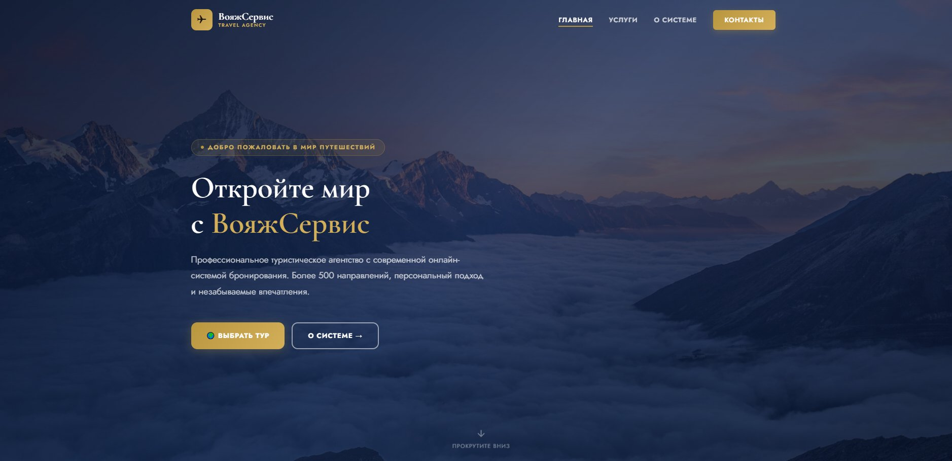
Рис. 1 — Главная страница: Hero-секция с навигационной панелью, заголовком и кнопками призыва к действию

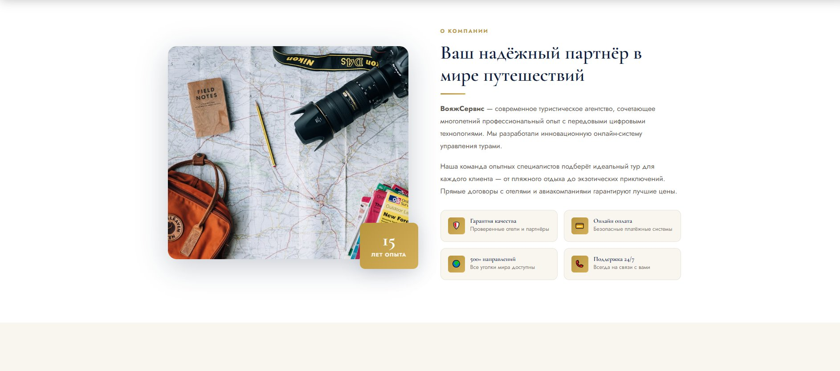
Рис. 2 — Главная страница: раздел «О компании» с фото, бейджем «15 лет опыта» и карточками преимуществ

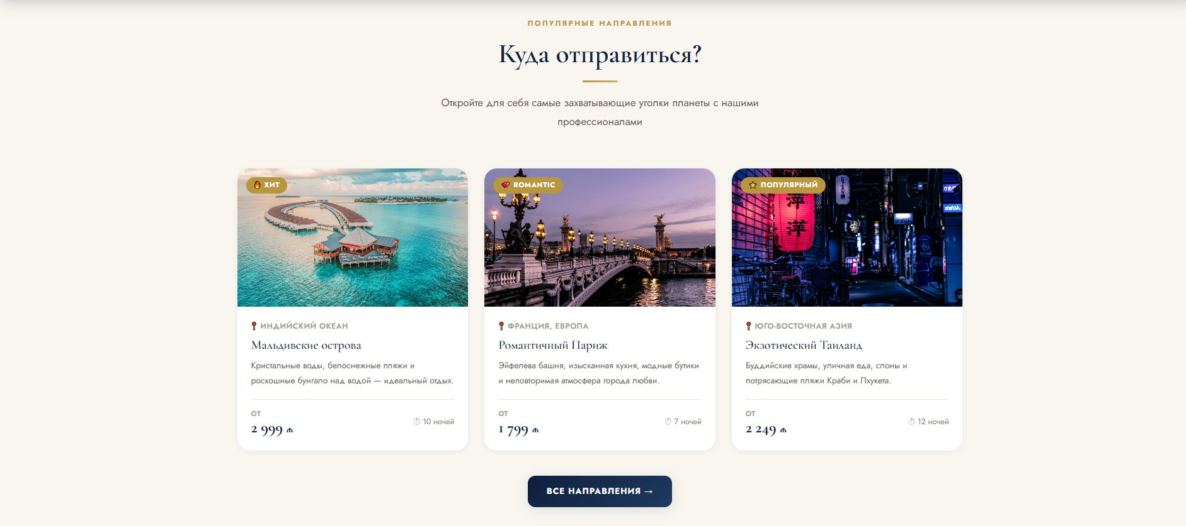
Рис. 3 — Главная страница: раздел «Популярные направления» — три карточки туров с ценами в манатах (₼)

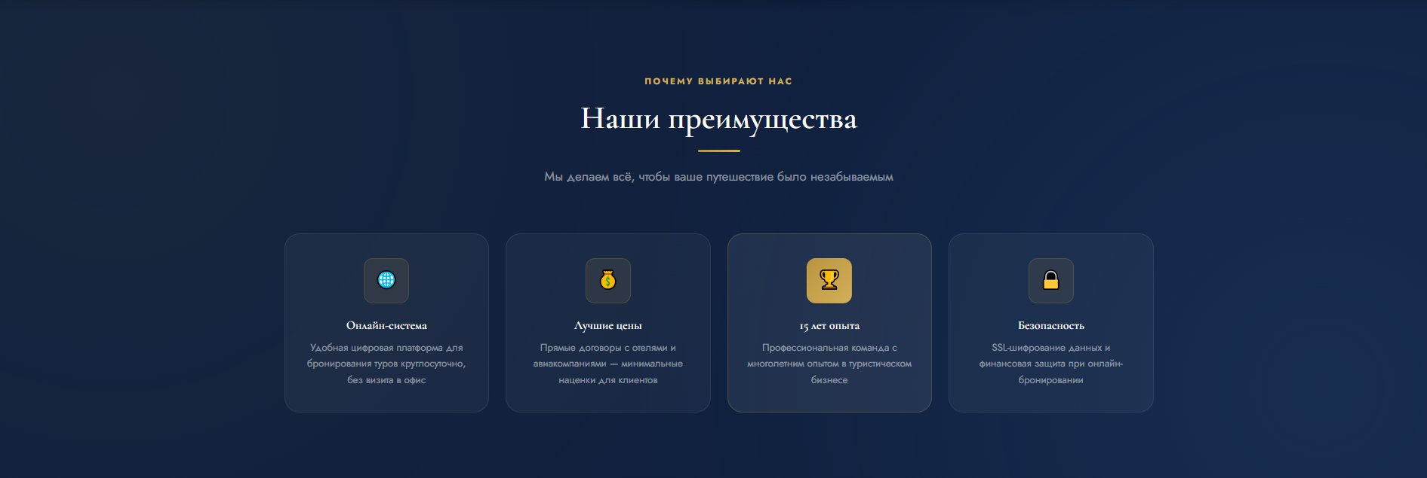
Рис. 4 — Главная страница: раздел «Наши преимущества» на тёмно-синем фоне с иконками и описаниями

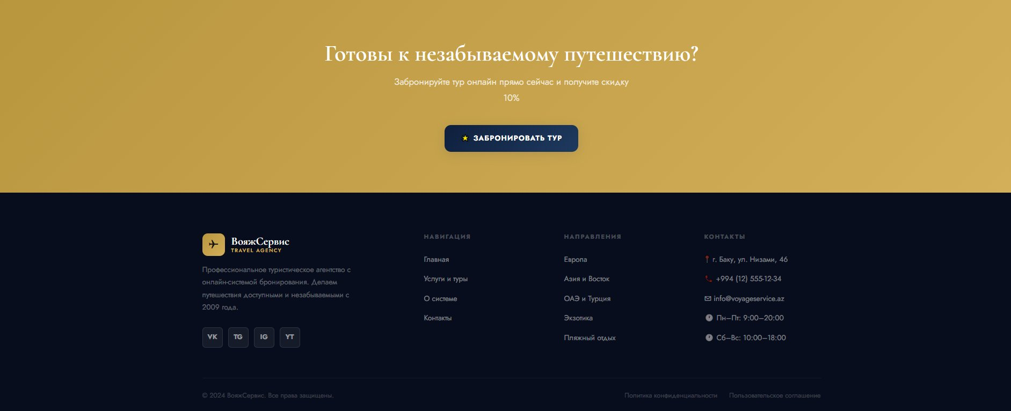
Рис. 5 — Главная страница: секция CTA на золотом фоне и футер с контактными данными офиса в г. Баку

Страница услуг (services.html)

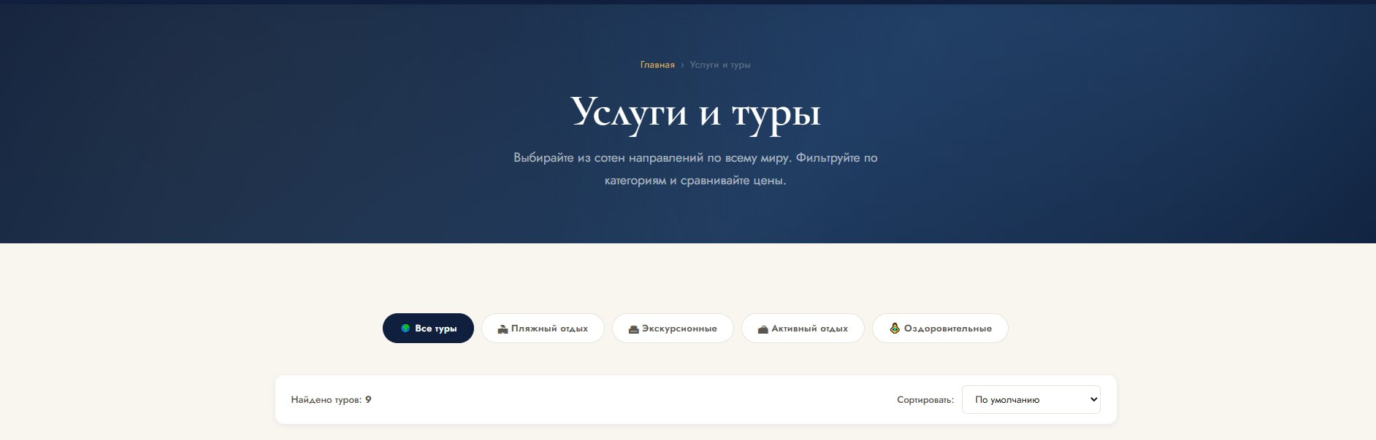
Рис. 6 — Страница «Услуги и туры»: заголовочная секция, кнопки фильтрации по категориям, панель сортировки

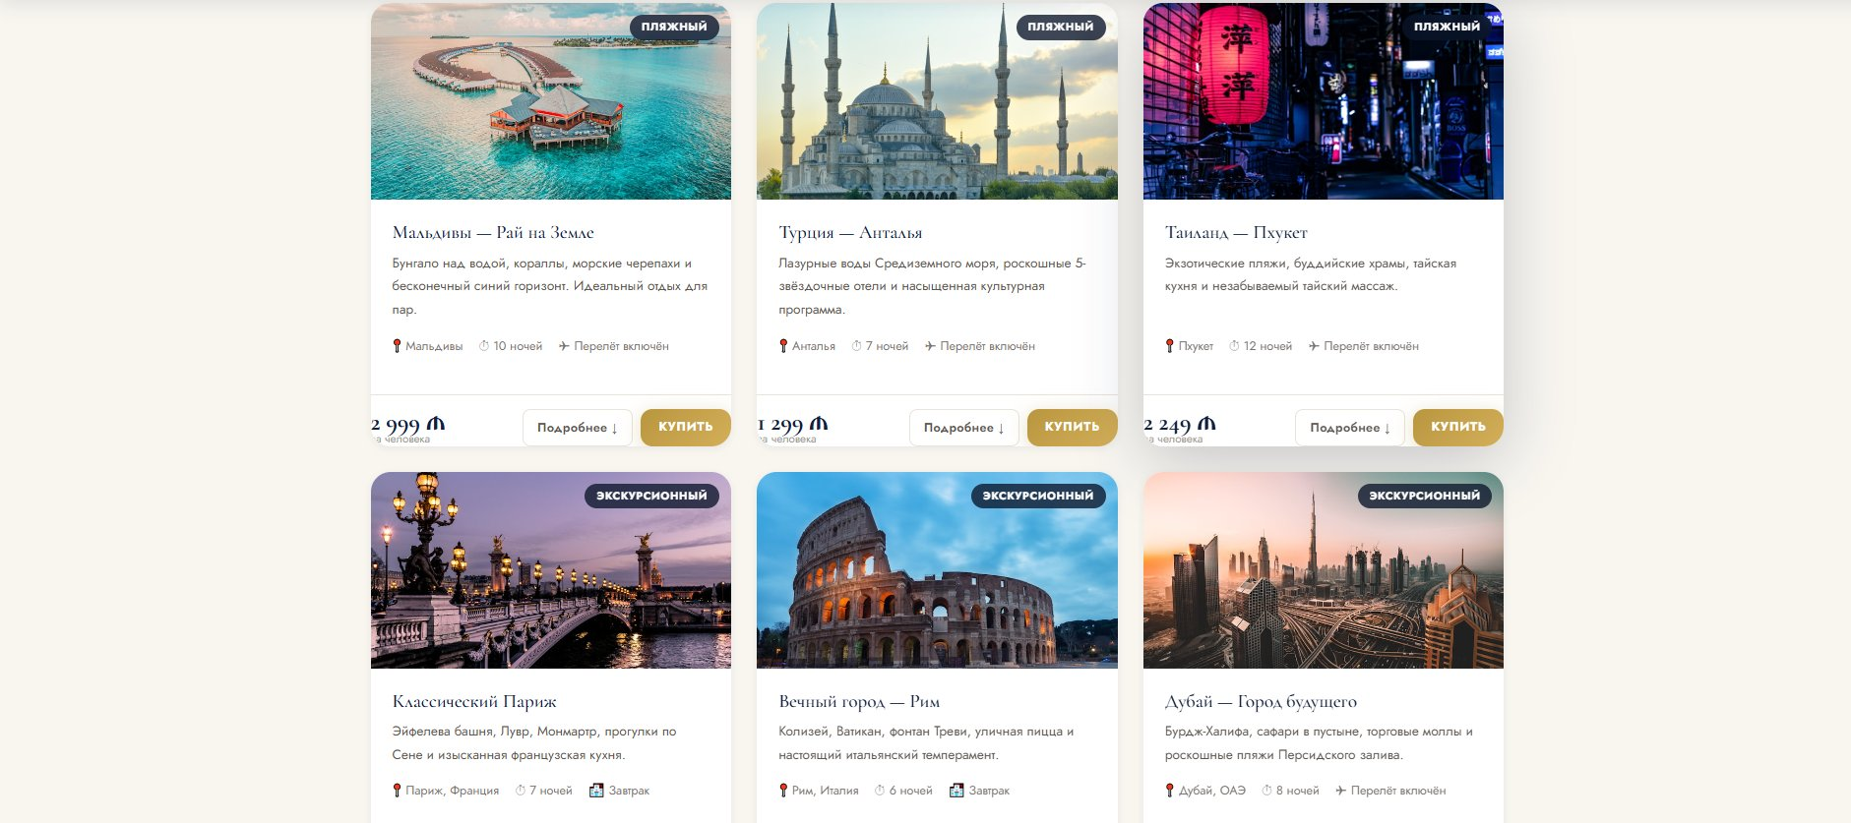
Рис. 7 — Страница «Услуги и туры»: сетка карточек туров с ценами в ₼, деталями и кнопками «Купить»

Страница информационной системы (system.html)


Рис. 8 — Страница «Онлайн информационная система»: заголовочная секция и начало блока функций системы

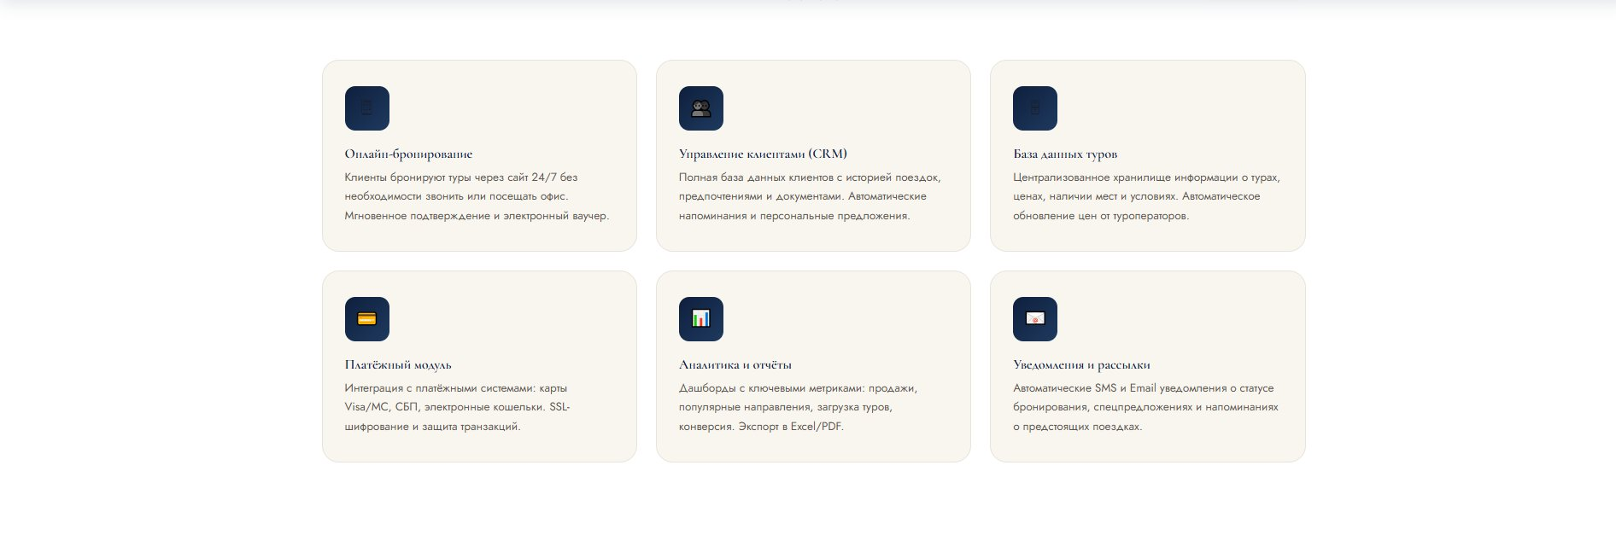
Рис. 9 — Страница «О системе»: сетка из шести функциональных карточек (бронирование, CRM, база данных и др.)

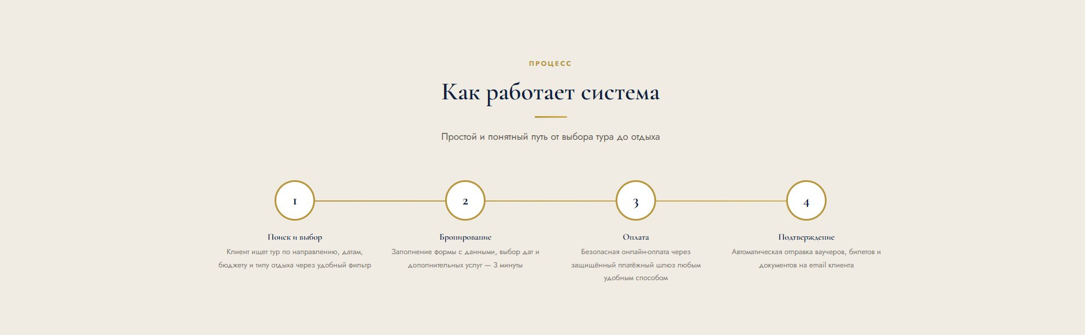
Рис. 10 — Страница «О системе»: схема рабочего процесса «Как работает система» из четырёх этапов

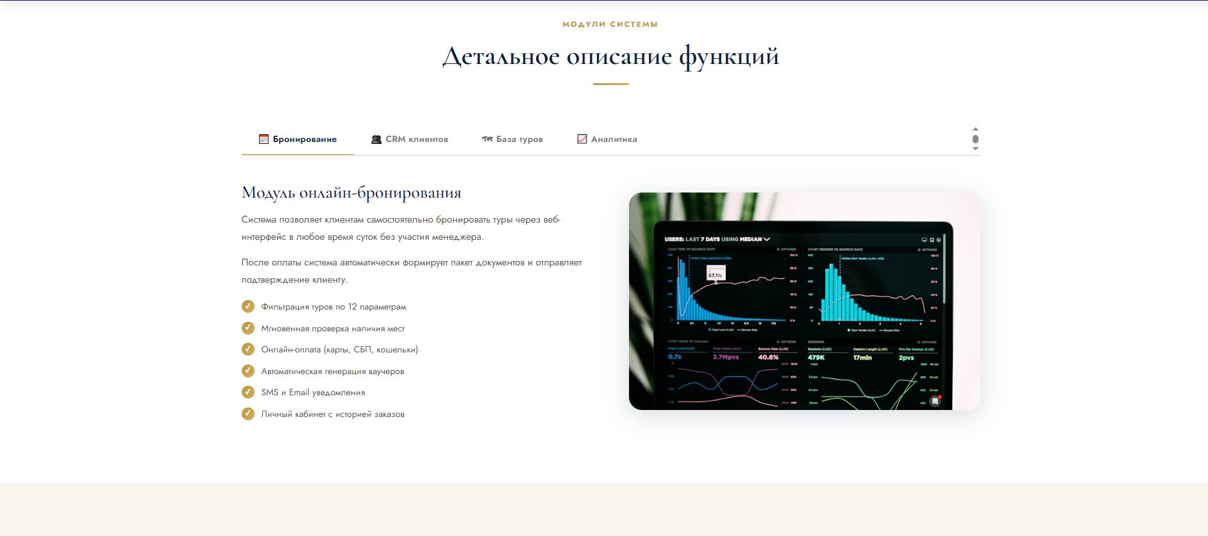
Рис. 11 — Страница «О системе»: интерактивные табы — детальное описание модуля онлайн-бронирования

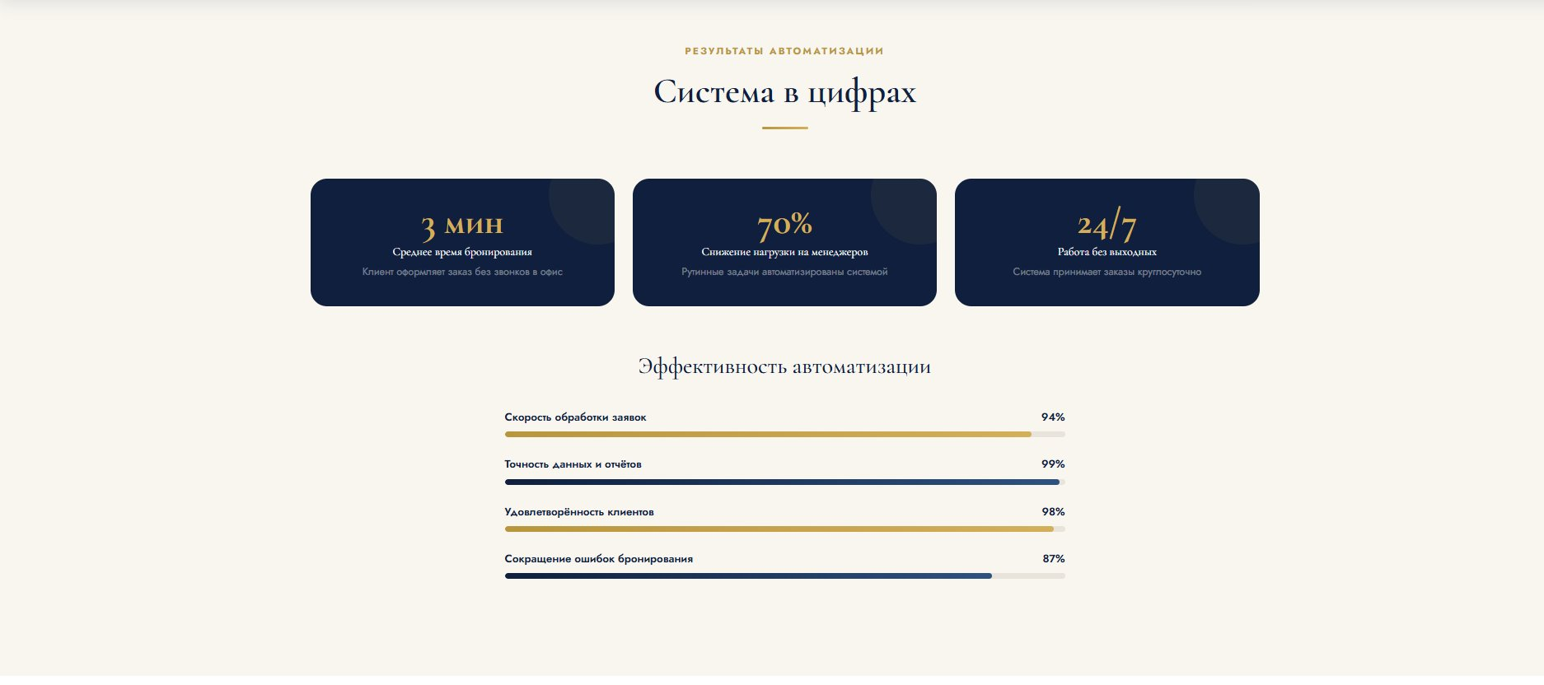
Рис. 12 — Страница «О системе»: инфо-блоки «Система в цифрах» и анимированные прогресс-бары эффективности

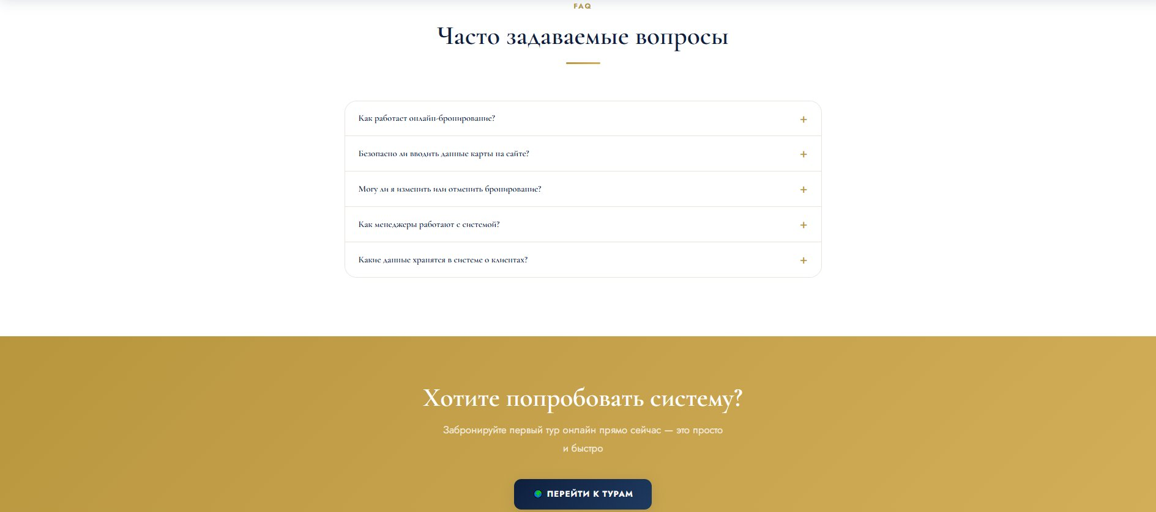
Рис. 13 — Страница «О системе»: аккордеон FAQ и CTA-секция «Хотите попробовать систему?»

